Fun識香港工作紙
汾流炮台
Fan Lau Fort
姓名：_____________________
班別：_____________________
日期：_____________________

- 配對題：試將下列吻合的圖像和文字配對起來。
Multiple Choice: Choose the correct answers and put them in the boxes below.
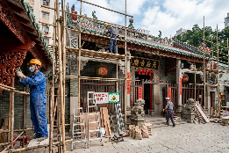
汾流炮台 ‧ ‧

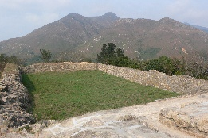
覆蓋 ‧ ‧

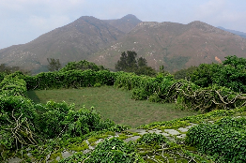
廢棄 ‧ ‧

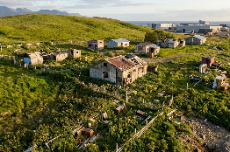
修葺 ‧ ‧

- 習字題：試依照筆順，並跟隨字樣練習生字。
Practice writing: Try to write the Chinese characters according to the stroke order and the characters shown.
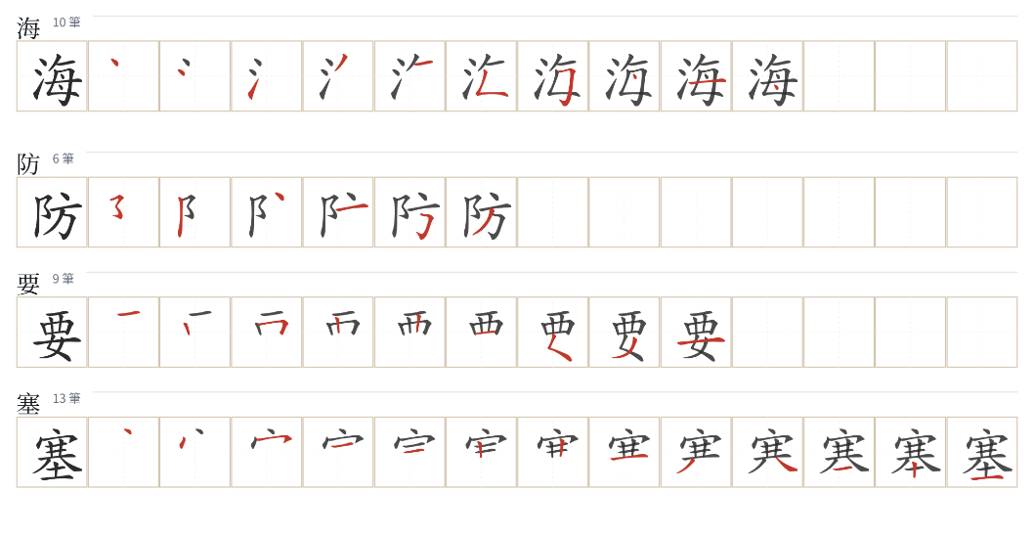
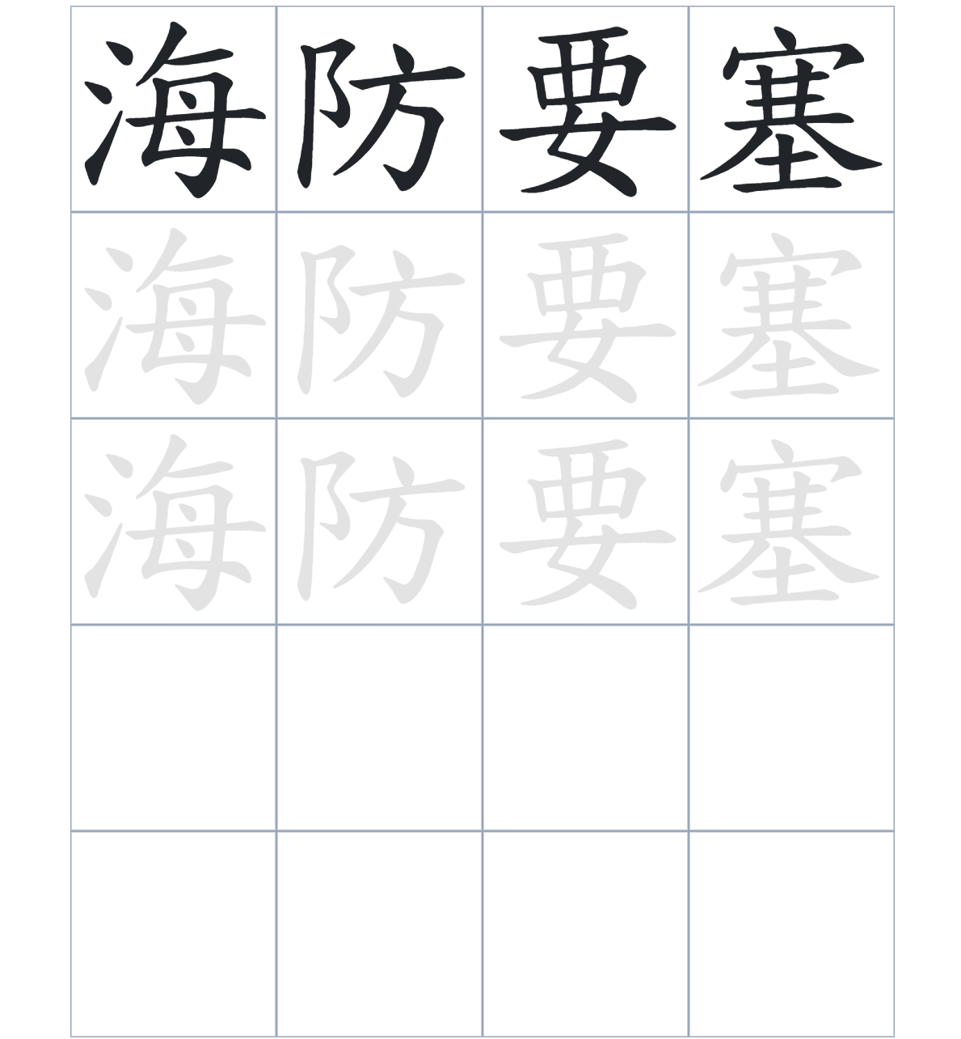

試根據文章內容，回答下列部分：
- 填充題：試在各題留空部分填上正確答案。
Fill in the blanks: Fill in the blanks with the correct answers.

汾流炮台是清朝時期三大海防____________之一，當時設有士兵____________，用來____________珠江河口。雖然炮台在 1900 年被____________，並被植物覆蓋，但政府在 1980 年代進行了兩期____________工程，讓古蹟重現光彩。

- 短問答：試以自己的文字，以完整句子回答下列的題目。
Short Questions: Give short answers to the following questions.
問題1.
汾流炮台主要使用了哪兩種材料來建造？
_______________________________________________________________________________________
_______________________________________________________________________________________

問題2.
在十八世紀初，廣東總督為什麼要在大嶼山興建炮台？
_______________________________________________________________________________________
_______________________________________________________________________________________

問題3.
為什麼炮台會被廢棄？
_______________________________________________________________________________________
_______________________________________________________________________________________
- 選擇題：選取適當的答案，將其英文字母代號填入空格內。
Multiple Choice: Choose the correct answers and put them in the boxes below.

問題1.
根據句意，為括號位置選出適當的連詞。
「（ ）這座炮台曾經被野生植物完全覆蓋，（ ）它的結構依然大致完整。」
A. 雖然……但 B. 首先……然後
C. 與其……不如 D. 要是……就 □

- 造句題：嘗試根據提供的句式造句。
Make a sentence: Try to write a sentence by using the provided sentence structure and information.

問題1.
請用「因為……，所以……」的句式，說明興建炮台的原因。
_______________________________________________________________________________________
_______________________________________________________________________________________

問題2.
請用「除了……，還……」的句式，描述炮台的不同名稱。
_______________________________________________________________________________________
_______________________________________________________________________________________

問題3.
請用「要是……，就……」的句式，說明炮台的重要性。
_______________________________________________________________________________________
_______________________________________________________________________________________
- 短文寫作：試寫一段簡短的導遊詞，向遊客介紹「汾流炮台」。 （約40字）
Short Writing: Write a tour guide to introduce the “Fan Lau Fort” to tourists. (Approximately 40 words)
_______________________________________________________________________________________
_______________________________________________________________________________________
_______________________________________________________________________________________
_______________________________________________________________________________________
_______________________________________________________________________________________
_______________________________________________________________________________________

參考答案：

配對題：試將下列吻合的圖像和文字配對起來。
Multiple Choice: Choose the correct answers and put them in the boxes below.
汾流炮台 ‧ ‧

覆蓋 ‧ ‧

廢棄 ‧ ‧

修葺 ‧ ‧

填充題：試在各題留空部分填上正確答案。
Fill in the blanks: Fill in the blanks with the correct answers.

汾流炮台是清朝時期三大海防要塞之一，當時設有士兵駐守，用來防衞珠江河口。雖然炮台在 1900 年被廢棄，並被植物覆蓋，但政府在 1980 年代進行了兩期修葺工程，讓古蹟重現光彩。

短問答：試以自己的文字，以完整句子回答下列的題目。
Short Questions: Give short answers to the following questions.
問題1.
汾流炮台主要使用了哪兩種材料來建造？
它主要使用了花崗石和青磚來建造。_______________________________________________________
_______________________________________________________________________________________

問題2.
在十八世紀初，廣東總督為什麼要在大嶼山興建炮台？
廣東總督是為了防衞海盜及走私鴉片商人的侵擾，才在大嶼山興建炮台。_______________________
_______________________________________________________________________________________

問題3.
為什麼炮台會被廢棄？
專家估計炮台會被廢棄與《展拓香港界址專條》的簽署有關。_________________________________
_______________________________________________________________________________________

選擇題：選取適當的答案，將其英文字母代號填入空格內。
Multiple Choice: Choose the correct answers and put them in the boxes below.

問題1.
根據句意，為括號位置選出適當的連詞。
「（ ）這座炮台曾經被野生植物完全覆蓋，（ ）它的結構依然大致完整。」
A. 雖然……但 B. 首先……然後
C. 與其……不如 D. 要是……就 A

造句題：嘗試根據提供的句式造句。
Make a sentence: Try to write a sentence by using the provided sentence structure and information.

問題1.
請用「因為……，所以……」的句式，說明興建炮台的原因。
因為當時海盜和走私商人經常侵擾沿岸，所以廣東總督下令興建了一系列炮台。_________________
_______________________________________________________________________________________

問題2.
請用「除了……，還……」的句式，描述炮台的不同名稱。
這座建築除了被稱為汾流炮台，還被稱為雞翼角炮台、石筍炮台及大嶼山炮台。_________________
_______________________________________________________________________________________

問題3.
請用「要是……，就……」的句式，說明炮台的重要性。
要是這裡沒有設立炮台防守，珠江口這個要衝就會很容易受到敵人的威脅。_____________________
_______________________________________________________________________________________

